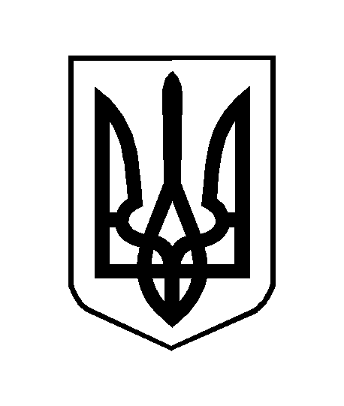
ЧЕРКАСЬКА ОБЛАСНА РАДА
Р І Ш Е Н Н Я

22.11.2018 № 26-40/VII

Про підтримку рішення
Тальнівської районної ради
Черкаської області
від 15.11.2018 № 28-19/VІІ

Відповідно до статті 43 Закону України "Про місцеве самоврядування в Україні" обласна рада в и р і ш и л а:

підтримати рішення Тальнівської районної ради Черкаської області від 15.11.2018 № 28-19/VІІ "Про звернення до Центральної виборчої комісії щодо відновлення Тальнівського району як цілісного адміністративного суб’єкту виборчого процесу" (рішення додається).

Перший заступник голови В.Тарасенко

